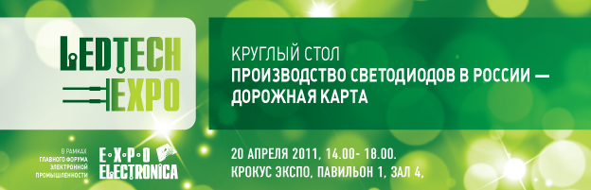

Проект программы на 13.04.2011*
Модератор: Долин Евгений Владимирович – Генеральный директор НП ПСС

Вступительное слово модератора
Название доклада | Регламент | Докладчик
Технологическая платформа «Развитие российских светодиодных технологий» - новый инструмент государственной политики. | 14.20 – 14.50 | Поликарпов С.С., Управляющий директор ОАО «Роснано»
Задачи НП ПСС по актуализации дорожной карты. | 14.00 – 14.20 | Долин Е.В., Генеральный директор НП ПСС
Основные направления совершенствования дорожной карты. Использование нанотехнологий в производстве светодиодов. | 14.50 – 15.30 | Пашков В.С., Секретарь Технического комитета
Основные задачи исследований твердотельных светодиодов и систем на их основе
RGB светодиоды | 15.30 – 15.45 | Цацульников А.Ф., ФТИ им. Иоффе
Новый метод твердофазной эпитаксии наномасштабного карбида кремния на кремнии. | 15.45 – 16.00 | Лукьяно А.В., Кукушкин С.А., НИИ ИП МАШ РАН
Применение теплорассеивающих пластмасс для охлаждения LED кристаллов. | 16.00 – 16.15 | Сакуненко Ю.И., ООО СПЕЦПЛАСТ М
Разработка и производство полупроводниковых LED-матриц для мощных светодиодных излучателей. | 16.15 – 16.30 | Бакин Н.Н., Томский НИИПП
Актуальные вопросы метрологического обеспечения разработки и применения высокомощных светодиодов (тепловые, электрические и фотометрические измерения). | 16.30 – 16.50 | Закгейм А.Л., НТЦ микроэлектроники РАН
Подложки карбида кремния и нитрида алюминия для светодиодов. | 16.50 – 17.05 | H. Helava, Макаров Ю.Н., Группа Компаний «Нитридные Кристаллы» - СПб
Разработка и производство светодиодов и светодиодных модулей, в т.ч. белого свечения (на базе новых типов люминофоров). | 17.05 – 17.20 | Коган, Л.М., Рассохин, И.Т., Сощин Н.П., НПЦ «ОПТЭЛ»
Ключевые задачи по разработке органических светодиодов и устройств на их основе
Краткий обзор светодиодной отрасли OLED. | 17.20 – 17.35 | Усов Н. Н., ЦНИИ «Циклон»
Стандартизация, кадры, метрология, нормирование
Проект ГОСТ Р «Термины и определения СИД и модулей СИД для общего освещения». | 17.35 – 17.50 | Терешкин А.И., ГУП РМ ВНИИС им. Лодыгина
Проведение работ по стандартизации в области светодиодов и их применения в светотехнических изделиях. | 17.50 – 18.00 | Туркин А.Н., Руководитель Центра Знаний по светодиодам Новой Инженерной Школы
*Внимание! Уважаемые господа, в программе возможны изменения и дополнения.

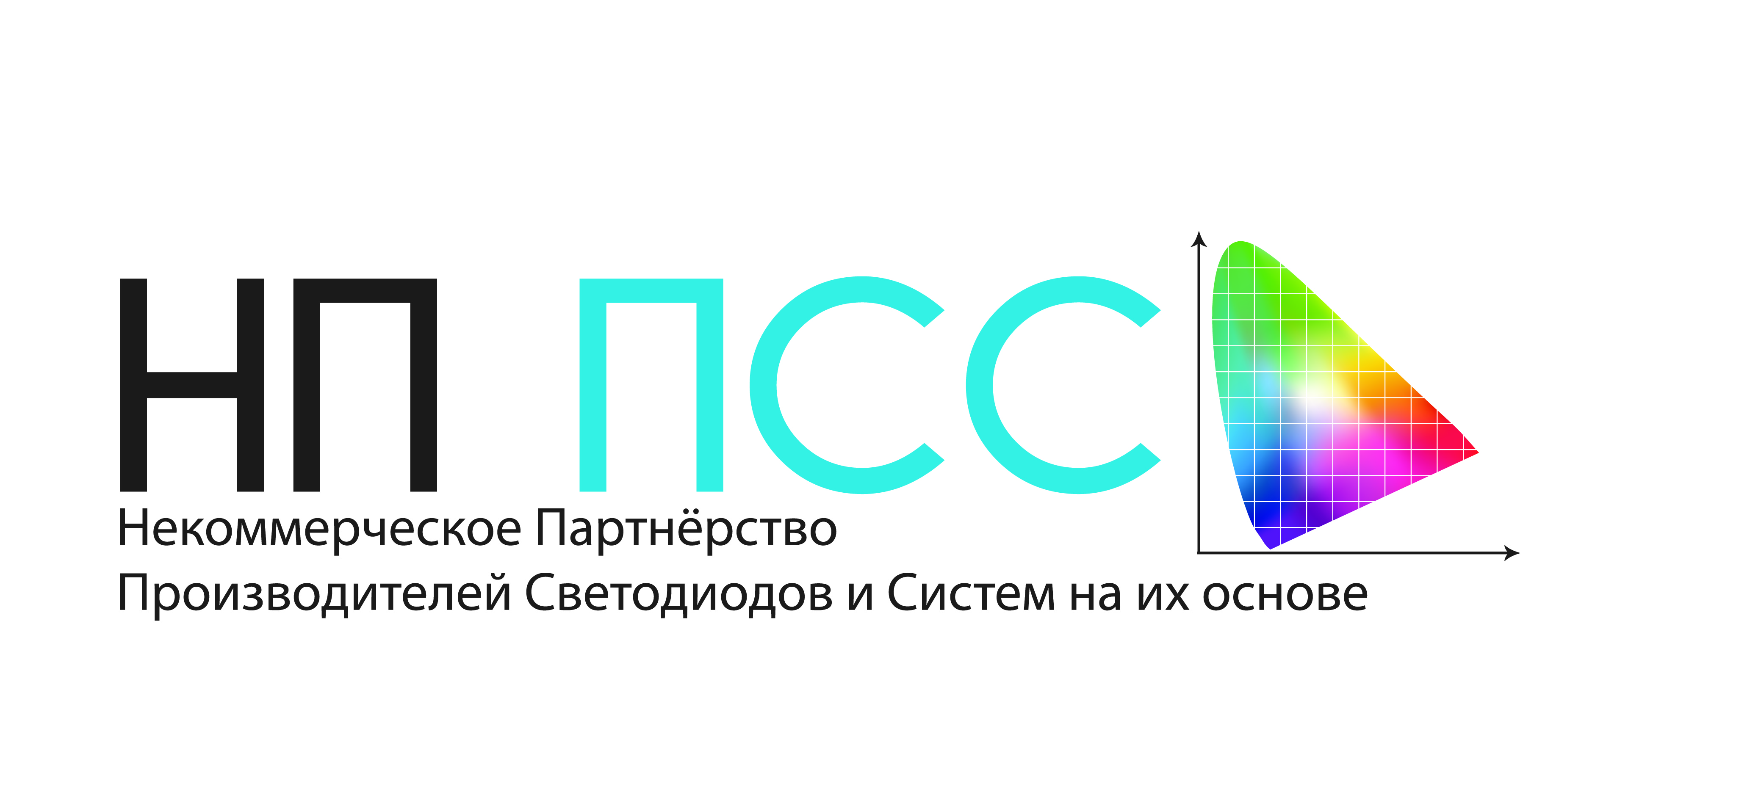 | www.ledtechexpo.ru

